Конспект занятия по пальчиковой гимнастике
Тема: Мудротерапия для органов брюшной полости
Цель занятия: Посредством пальчиковой гимнастики способствовать поддержанию хорошего самочувствия, максимальной автономности и независимости пожилых и людей с ограниченными возможностями.

Ход занятия.
1.Орг. момент: Приветствие. Объявление темы занятия.
2.Проверка базовых знаний:
-Какие мудры вы помните с прошлого занятия?
-Какие мудры вам особенно понравились?
-Какие мудры вам помогают?
3. Суставная разминка для пальцев рук:
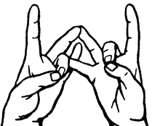
4.Основная часть занятия: Ознакомление с мудрами для брюшной полости.
Мудра здоровый кишечник
В качестве лечебного средства данная мудра применяется при воспалительных заболеваниях кишечника.

Маха-сакрал-мудра (большая священная мудра) применяют при нарушении работы кишечника, органов женской репрудуктивной и мочеспукательной системы, простатитах.

Мудра «Морской гребешок»
выполнение этой мудры рекомендуется людям, страдающим отсутствием аппетита и дефицитом веса.

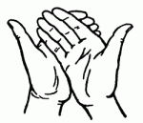
Мудра «Чаша Чандмана»
способствует улучшению пищеварения, устраняет застойные явления в организме.

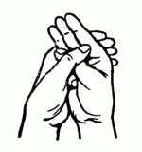
Мудра воды
Показания: при избытке влажности в организме воды или слизи в легких, желудке рекомендуется также при коликах, вздутии живота, заболевании печени.
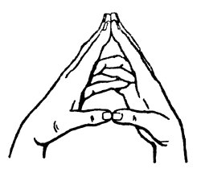
Мудра «Парящий лотос»
Показания: при заболевании женской половой сферы (воспалительных процессах), а также при заболеваниях полых органов (матка, желудок, кишечник, желчный пузырь).
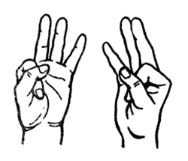
Мудра ветра (Ваю) хорошо помогает при метеоризме кишечника. Эффет мудры увеличивается, если практиковать в сочетании с Праной мудрой.

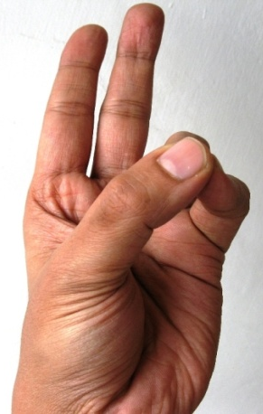
Прана мудра – это внутренний аккумулятор, восстанавливает наши запасы энергии, повышает жизненный тонус, снимает усталость и нервозность.
Противопоказания: кашель и простуда.
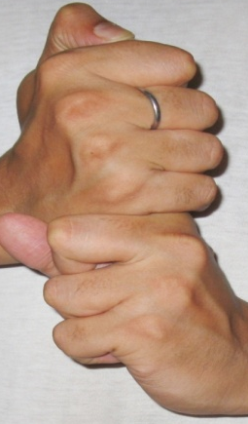
Кундалини Мудра оказывает укрепляющее воздействие на организм и особенно полезна для женщин.

Матанги-Мудра расслабляет и гармонизирует. Благотворно влияет на сердце, желудок, печень, двенадцатиперстную кишку, желчный пузырь, селезенку, поджелудочную железу и почки. Снимаются внутренние напряжения, различные судороги или переполнение желудка, ухудшающее пищеварение.
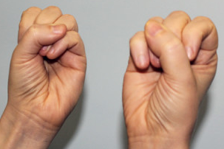
Мушти-Мудра ( «Кулак») активизирует работу печени и улучшает пищеварение.

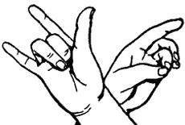
Мудра «Укрепление здоровья»
Показания: для комплексного укрепления здоровья на психическом и физическом уровнях.
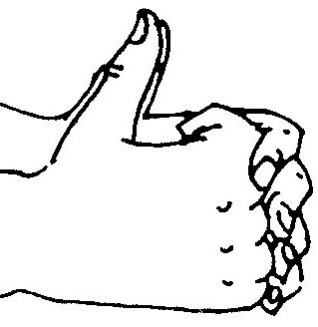
Мудра для обновления сил.
Эта замечательная мудра поможет снять усталость, постоянно накапливать энергию в организме, подарит новые силы и закрепит результат сеанса мудротерапии

4.Для закрепления эффекта мудротерапии проведем релаксацию.
В тишине слушаем музыку текст с позитивным содержанием, даем установку на выздоровление.
5.Общие рекомендации для самостоятельного выполнения мудр:
- Ставьте перед собой максимальную цель – полностью излечиться от заболевания.
- Не делайте все мудры подряд. За одно занятие выполняйте 3–4 мудры. Желательно повторять их 2–3 раза в день в течение недели. Для излечения от хронических болезней необходимо выполнять мудры в течение длительного времени с перерывами на 1-2 недели.
- Выполняйте мудры с удовольствием. При появлении напряженности в теле или дискомфортных ощущениях прервите занятие и продолжите выполнять другие мудры.
6.Вывод: Опыт данной работы показал, что занятия по пальчиковой гимнастике способствуют реабилитации граждан, восстановлению их физической и психологической активности, повышают навыки к самообслуживанию, и расширению формы социального обслуживания получателей социальных услуг. Реализация мероприятий не требует дополнительных финансовых затрат и условий, доступна для специалиста.

